АЗБУКА БЕЗОПАСНОСТИ

Ляшко Л.Б.,
учитель начальных классов МБОУ СОШ № 29,
ст. Петровская, Славянский район, Краснодарский край
Авария
Люди давно научились передвигаться на большие расстояния с помощью транспортных средств. В старину это были кареты и повозки, запряженные лошадьми, а для морских путешествий – парусные корабли. Потом были изобретены пароход, паровоз, построены железные дороги, появились автомобили, а затем и самолеты... и чем совершеннее и быстрее становится транспорт, тем большую опасность он представляет для человека.
Рассмотри иллюстрации и расскажи, какие аварии и с участием, какого транспорта произошли:

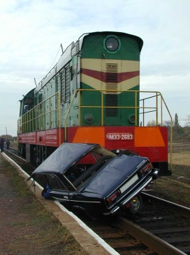
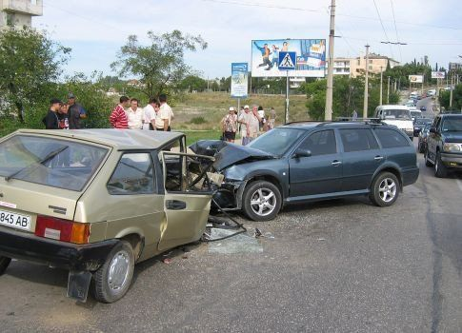
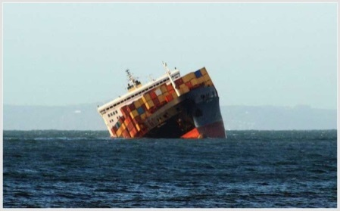

По нашим дорогам сплошным потоком едут (и с большой скоростью) легковые и грузовые автомобили, автобусы, мотоциклы...
Всегда есть опасность того, что эти «самодвижущиеся повозки» (так называли когда-то первые автомобили) столкнутся друг с другом, вылетят за обочину из-за того, что у машины отказали тормоза или водитель не справился с управлением, наедут на зазевавшегося пешехода... Подсчитано, что 75 процентов аварий на дороге происходит из-за нарушения водителями правил движения: превышение скорости, невнимательность к дорожным знакам, выезд на полосу встречного движения и т.д. Но и плохие дороги, неисправные тормоза и двигатели, «облысевшие» колеса тоже часто бывают виноваты.
Что делать, если столкновение с каким-то препятствием неизбежно? Скорее всего, в силу своего возраста, вы, ребята, в этот момент будете не за рулем машины, а на месте для пассажиров.
Главное – сохранять самообладание. В момент автомобильной аварии пассажир должен прикрыть голову руками. Наклониться лицом вперед и упереться локтями и коленями в спинку впереди расположенного кресла. Взрослым надо защитить детей своим телом, обхватив руками и крепко прижав к груди. В свою очередь, водитель, понимая, что авария неизбежна, о чем он догадается хотя бы на мгновение раньше пассажиров, должен скомандовать "Ложись!" или как то иначе, но обязательно коротко и доходчиво.
Если автомобиль упал в воду, то не стоит паниковать и пытаться вылезти с машины. Нужно закрыть окна, что бы процесс погружения автомобиля проходил как можно медленней. Далее необходимо включить дальний свет. Он будет служить сигналом для спасателей, да и автомобиль будет найти легче (электрооборудование под водой работает около часа).
Когда вода заполнит салон автомобиля до уровня двери, можно смело открывать дверь. Если дверь не открывается, можно разбить стекло Чтобы разбить его, необходимо дождаться, пока вода полностью заполнит салон, и ударить тупым предметом в угол стекла. Высовываем руку и упираемся в крышу. Далее вперед головой выбираемся из автомобиля. Если стекло разбить нечем, то оно легко выдавливается ногами.
Все эти правила пригодны и в случае аварии на общественном транспорте. Что можно к ним добавить еще? Ощутив запах дыма или заметив искры или огонь, немедленно сообщите об этом водителю. Помните, что в любом автобусе или троллейбусе есть аварийный выход, обозначенный надписью. Из автобуса, упавшего в воду, необходимо выбраться до того, как вода заполнит салон наполовину.
После аварии вызовите сотрудников МЧС России и скорую медицинскую помощь.
Если вы видите на асфальте разлитый бензин, постарайтесь отойти подальше от машины: возможен взрыв. Взрослый человек может попробовать отключить аккумулятор машины, чтобы от случайной искры не вспыхнул разлитый бензин и огородить место ДТП. Если есть пострадавшие, нужно оказать им первую помощь и до прибытия врачей морально поддерживать.
Телефоны экстренных служб:
МЧС России – 01 (с мобильного телефона – 010),
скорая медицинская помощь - 03(с мобильного телефона – 030).

